Отчёт

о проделанной работе Государственного автономного учреждения социального обслуживания населения Свердловской области

«Комплексный центр социального обслуживания населения»

города Каменска - Уральского»

за 2 квартал 2023 года

Организационная деятельность

Структурные подразделения статистическая информация

1. Отделение социального обслуживания
(город Каменск - Уральский)

В отделениях социального облуживания на дому города Каменска – Уральского на 31.06. 2023 года на учете – 1 121 человек:

В том числе:
Инвалидов общего заболевания – 814 чел;
Инвалидов и участники ВОВ – 2 чел;
Инвалиды локальных войн – 0 чел.
Участников Трудового фронта – 107 чел;
Ветеранов труда – 171 чел;
Вдов погибших в ВОВ и вдов умерших участников или инвалидов ВОВ – 15 чел;
Реабилитированные – 5 чел;
Несовершеннолетние узники концлагерей – 3 чел.
ПО «Маяк», ликвидаторы ЧАЭС – 2 чел;
Родители погибших военнослужащих - 2 чел.
Пенсионеры по возрасту (не имеющие льгот) – 1 121 чел.

На 30.06.2023 года находятся на обслуживании:
На условиях полной оплаты – 34 чел;
На условиях частичной оплаты – 865 чел;
На бесплатном обслуживании – 222 чел.

За 2 квартал 2023 года:
взято на обслуживание – 64 чел,
снято с обслуживания – 60 чел,
в том числе умерло – 35 чел.

Всего за 2 квартал 2023 года обслужено клиентов в отделениях социального обслуживания на дому города Каменска – Уральского с учетом умерших и выбывших 1 183 чел.

Анализ выполнения государственного задания

8 отделений социального обслуживания на дому города ОСО № 1,2,3,4,5,6,9,10 | План | Факт
Количество человек | 1 112 | 1 183

Государственное задание отделениями социального обслуживания на дому города Каменска – Уральского в 2 квартале 2023г выполнено на 105%

3.2. Отделение социального обслуживания на дому
(Каменский район)

В отделении социального обслуживания на дому Каменского района на 30.06.2023 года состояло на учете 232 чел. В том числе:

Инвалидов общего заболевания – 106 чел;
Инвалидов, участников ВОВ – 0 чел;
Тружеников тыла – 9 чел;
Ветеранов труда – 45 чел;
Вдов погибших, умерших участников или инвалидов ВОВ – 6 чел;
Репрессированные – 0 чел;
Реабилитированные – 4 чел;
Несовершеннолетние узники концлагерей – 0 чел.;
Пострадавшие вследствие катастрофы на ЧАЭС и на ПО «Маяк» – 6 чел;
Родитель погибшего военнослужащего – 1 чел.
Пенсионеры по возрасту (не имеющие льгот) – 64 чел.

Находятся на обслуживании в отделениях социального обслуживания на дому в Каменском районе на 30.06.2023г:
На условиях полной оплаты – чел.;
На условиях частичной оплаты – чел.;
На бесплатном обслуживании – чел.

Всего в отделениях социального обслуживания на дому Каменского района за 2 квартал 2023 года обслужено с учетом умерших и выбывших 254 человека.

За 2 квартал 2023 года:
Взято на обслуживание – 9 чел;
Снято с обслуживания – 15 чел., в том числе умерло – 9 чел.

Бригадой (зав. Л.Г. Черноглазкина) обслужено – 30 человек, оказано – 1 334 услуг.

Анализ выполнения государственного задания

2 отделения ОСО № 7,8 | План | Факт
Количество человек | 246 | 254

Государственное задание отделениями социального обслуживания на дому в 2 квартале 2023г выполнено на 102,4%
  - Отделение участковой социальной службы города
Во 2 квартале 2023 года было принято на консультативных пунктах - 208 человек.
Консультации по телефону граждан, обратившихся по социальным вопросам, получили – 731 человека.
Помощь в оформлении документов в дома интернаты для престарелых инвалидов одиноким гражданам – необходимости не возникло.
Содействие в организации похорон одиноким гражданам – в содействии организации похорон необходимости не возникло.
Взаимодействие с социально-реабилитационным отделением:
- оформлены документы в реабилитационный центр Свердловской области – 1 человек,
- оформлены документы в социально-реабилитационное отделение – 12 человек.
Взаимодействие с отделением дневного пребывания:
- оформлены документы в отделение дневного пребывания – 5 человек.
Взаимодействие с отделением социальное такси:
- оформлены документы в отделение социальное такси– 14 человек.
Взаимодействие с отделением временного пребывания:
- оформлены документы в отделение временного пребывания– 0 человек.
Во 2 квартале 2023 года был контроль качества социальных услуг, оказываемых социальными работниками – проверено 18 социальных работников, посещено специалистами по социальной работе – 94 клиента.

Информирование граждан, имеющих группу инвалидности с возможностью получения услуг, прописанных в ИПРА инвалида.
Для ознакомления поступило в отделение всего по ИПРА во 2 квартале 2023 года 889 человек.
3 ИПРА обратно отправлены в Управление социальной политики, без адресов и телефонов.
После ознакомления не было оформлено актов об отказе от мероприятий социальной реабилитации или абилитации, предусмотренных Ипра инвалида, выбыли с данного адреса – 52 человека, умерли – 11 человек.
Проинформированных об оказании и возможности получения реабилитационных услуг Центра – 1320 человек.

Анализ выполнения объемов государственного задания (профилактические мероприятия).
 | План | Факт | % исполнения
Профилактические мероприятия | 751 единиц | 786 единиц | 104,5 %

Анализ выполнения объемов государственного задания (акты предоставления социальных услуг).
 | План | Факт | % исполнения
Акты предоставления социальных услуг | 554 акта | 560 акта | 101,1 %

  - Отделение участковой социальной службы Каменского района
Было принято на консультативных пунктах - 876 человека.
Консультации по телефону граждан обратившихся по социальным вопросам получили –278 человек.
- Участие в выездной мобильной бригаде совместно с отделением срочного социального обслуживания – в 2 квартал 2022год - выездов мобильной бригады не состоялось.
- Содействие в организации работы филиалов социального пункта проката технических средств ухода, адаптации и реабилитации:
- п. Мартюш - обратилось 12 человек, получили 12 средств;
Всего специалистами по социальной работе оказано содействие в оформлении и получении технических средств ухода, адаптации и реабилитации – 56 средств.
Выявлено граждан нуждающихся в надомном обслуживании на территориях участков – 13 человек. Подготовлены и сданы документы в УСП для признания гражданина нуждающимися в социальном обслуживании на дому, оформлены документы для заключения договоров.
Подготовлены и сданы документы в УСП для признания гражданина нуждающимся в реабилитационных услугах ОДП – 12 человек с. Клевакинское.
Ознакомление с перечнем реабилитационных или абилитационных мероприятий, предусмотренных ИПРА инвалида (ИПРА – ребенка инвалида) - поступило ИПРА в 2 квартале 2023года – 133 штуки, напарвлены отказы от услуг в Управление социальной политики – 18 человек (16 - не проживают на территории, умерло -2), напарвлены ИПРА в консультативное отделение – 171 штук. (38 ИПРА – оставшиеся с прошлого квартала)
Помощь в оформлении документов в дома интернаты для престарелых и инвалидов
одиноким гражданам – оказана помощь в оформлении в ОВП п. Лебяжье – 2 человека.

Выполнение государственного задания за 2 квартал 2023 года отделением
Участковой социальной службы по Каменскому район
Срочные социальные услуги | 554 | 563 | 563 | 101%
Профилактика:  - консультации, патронажи | 751 | 313  299 | 780 | 103%
ШПВ | 751 | 144 | 780 | 103%
Клубы | 751 | 6 | 780 | 103%
Мероприятия | 751 | 18 | 780 | 103%

  - Отделение срочного социального обслуживания

Всего за отчетный период отделение оказало услуг 510 гражданам следующих категорий.

Работа с гражданами БОМЖ.

За 2 квартал в отделение обратилось 9 граждан. С данными гражданами велась работа по информированию и консультированию по вопросам, связанным с правами граждан на социальное обслуживание, а также проводился опрос первичной социальной диагностики граждан, предоставлялась информация для желающих пройти курс реабилитации в отделении временного пребывания п. Лебяжье, проведена беседа и были розданы памятки «Осторожно клещи!».

Выезды по местам концентрации лиц БОМЖ.

В течение квартала организовано 2 выезда мобильной бригады в места концентрации лиц БОМЖ:
- ГБУЗ СО «Городская больница» - корпус 1, г. Каменск-Уральский, ул. Каменская, 8 «А»;
- г. Каменск-Уральский, ул. Исетская (коллектор);
для оказания необходимой социальной помощи, проведения консультаций по восстановлению социального статуса, устройства в Дом-интернат. Выявлено 2 гражданина без определенного места жительства и занятий. Этим гражданам предложено пройти курс реабилитации в отделении временного пребывания п.Лебяжье.
Работа с гражданами, вышедшими из МЛС.

В течение 2 квартала 2023 года поступило уведомлений о прибытие 24 граждан на территории города и Каменского района из них: 23 мужчины и 1 женщина,
В ГАУ «КЦСОН города Каменска-Уральского» обратилось – 3 человека.
Оказаны услуги:
- вещей б/у – 1 гр. - 8 услуг;
- новых вещей выдано 1 гр. – 3 вещи.
- консультирование 3 гр. – 3 услуги
- опрос 3 гр. 3 услуги
- оказано содействие в трудоустройстве 2 гр. 2 услуги.

Социальный пункт проката.

В течение 2 квартала 2023 года в социальный пункт проката обратились 94 гражданина и получили 102 технических средства реабилитации.
В том числе в филиалы пункта проката обратились:
- п. Мартюш обратились 13 граждан, получили 14 технических средств реабилитации;
В настоящее время в СПП находится 486 технических средств реабилитации. Процент оборота выданных во 2 квартале 2023 года ТСР составляет 20,98 %.
В г. Каменске-Уральском и Каменском районе специалистами по социальной работе ведется постоянная работа по информированию граждан о работе СПП.

Материальная помощь в натуральном виде.

В ОССО к специалистам по социальной работе, в течение 2 квартала за оказанием срочной материальной помощи в натуральном виде, сформированной за счет благотворительной помощи обратилось 85 граждан, нуждающихся в социальной поддержке.
Продуктовый набор, шт. | промышленный набор, шт | Новая обувь, пар | Новая одежда, шт. | Вещи б/у | памперсы
5 | 0 | 46 гр.- 59 пар | 36 гр. - 79 вещей | 79 гр.- 672 вещи | 1 гр. - 1 упаковка

Материальная помощь в натуральном виде оказана следующим категориям граждан:
Малообеспеченные – 24 гражданина;
Многодетные – 23 гражданина;
Граждане с ограниченными возможностями здоровья – 7 граждан;
Граждане, освободившиеся из мест лишения свободы – 1 гражданин;
Пенсионеры - 11 граждан.
Безработные – 17 граждан;
Погорелец – 2 гр.

Бесплатная юридическая помощь.

Всего за 2 квартал юридическая помощь была предоставлена 16 гражданам, из них:
8 граждан с ограниченными возможностями по здоровью
1 безработному
3 многодетным семьям
4 пенсионерам
7 гражданам оказана помощь в подготовке 38 документов.

Оказана помощь в составлении документов:
- 36 заявлений об отмене судебного приказа
- 36 ходатайств о восстановлении срока для отмены судебного приказа
- Исковое заявление об оспаривании отцовства
- Претензия о продаже товара ненадлежащего качества
- Исковое заявление о признании незаконным решения об отказе в перерасчете размера страховой пенсии по старости и возложении обязанности о включении периодов работы в стаж
- заявление о сохранении прожиточного минимума
- различные запросы, заявления, оказание помощи в составлении заявления на подачу детского пособия
Выполнение государственного задания за 2 квартал 2023 года отделением

 | план | Количество актов | Итого
Срочные социальные услуги | 509 | 510
Профилактика:  - консультации, патронажи | 651 | 510
ШПВ | 651
Клубы | 651
Мероприятия | 651

  - Отделение «Социальное такси»

За 2 квартале 2023 года было оказано:
«Социальное такси» - 726 услуги, обслужено 123 человека.
На условиях полной оплаты было обслужено 94 человек
Бесплатно было обслужено 29 человек
Анализ выполнения государственного задания
Социальное такси | План | Факт
Количество актов | 120 | 150
Государственное задание за 2 квартал 2023 года выполнено на 125%

  - Консультативное отделение

- Работа с ИПРА 2 квартал 2023 года

Поступило ИПРА в конс.отд. | Инвалиды получили услуги по ИПРА (социально-средовая) | Количество инвалидов с ИПРА, получившие услуги в других отделениях Центра | Количество отчетов ИПРА, отправленных в УСП | Количество инвалидов по слуху, проконсультированных по ИПРА
1524 | 1524 | 26 | 1524 | 33

Привлечены в СРО – 5 человек
Прошли обучение по Опеке – 10 человек
Привлечены ТСР (грухие) – 2 человека
Проконсультировано граждан с нарушением слуха по ИПРА -33 человек
Сопровождение глухих к врачу – 2 человека
Сопровождение глухих в ПФР - 2 человека
Сопровождение глухих к нотариусу – 2 человека
Помощь в оформлении документов для глухого– 1 человек
Оказана услуг экстренной психологической помощи – 30 человек

Анализ выполнения объемов государственного задания (акты предоставления социальных услуг).

 | План | Факт
Акты предоставления социальных услуг | 210 актов | 210 актов

Анализ выполнения объемов государственного задания (профилактические мероприятия).
 | План | Факт
Профилактические мероприятия | 244 | 244

Государственное задание за 2 квартал 2023 года выполнено на 100%

4.8.Социально-реабилитационное отделение
1.Количество заключённых договоров на социальные услуги – 102;
2. Количество заключённых договоров на оказание дополнительных услуг –102;
3.Количество клиентов, прошедших реабилитацию в Центре –102 человек (из них инвалидов 33 чел.).
4.Колличество курсов – 6 ,
5.Количество проведенных заседаний экспертно-реабилитационной
комиссии– 6,
6.Мероприятия социальной реабилитации
Психологические занятия посетили –102 человека;
Занятия по формированию здорового образа жизни и лечебной физкультуре посетили – 102 человек;
Консультативные услуги фельдшера – 102человека;
Медицинские процедуры получили – 102 человек;
Услуги специалиста по социальной работе (консультации и помощь в прочтении и оформлении документов) – 78 человек;
Услуги по бытовому обслуживанию (питанию и проживанию) –102 человек.

  - Отделение дневного пребывания
За 2 квартал 2023 г. обслужено специалистами 88 человек.

Выполнение государственного задания 2 квартал 2023
Период | Объем гос. задания на 2023г. / чел. | Фактически обслужено чел. | Анализ | Примечание
23.03 – 12.04 | 20 | 22 | 100%
14.04 – 05.05 | 20 | 24 | 100%
11.05.- 31.05 | 20 | 20 | 100%
02.06 – 23.06 | 20 | 20 | 100%

  - Отделение временного пребывания
За 2 квартал 2023 год:
- поступило 12 человек, из них:
  - 1 – инвалид,
  - 11 - утратили социально – полезные связи.
- Всего обслужено 52 человека, из них:
- 7 – инвалиды общего заболевания
- На бесплатном социальном обслуживании находилось - 17человек,
- На условиях частичной оплаты - 28 человек.
- отчислено - 6 человек, из них:
  - в Дом - интернат – 3.
Предоставлено 1962 койко-мест.
Оформлено документов:
- 13 регистраций по месту пребывания;
- 0 полиса ОМС,
- 0 СНИЛС;
- для 2 человек ежемесячно получаем бесплатные лекарственные препараты по рецептам врачей;
- 1 - пенсия по инвалидности;
- 2 обращения в УПФР г. Каменска – Уральского по разным вопросам: запроса пенсионного выплатного дела, смене способа доставки, персональных данных.
На 2 человек сданы документы в УСП на путевку в Дом – интернат

Проведены мероприятия

ОСО на дому
07.04.2023 г. – в рамках «Единого дня здоровья провели с клиентами отделения беседу о здоровом образе жизни с раздачей буклетов «Береги себя для жизни»
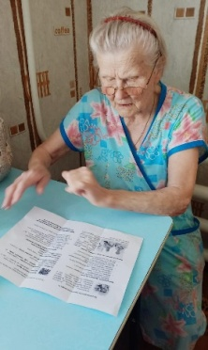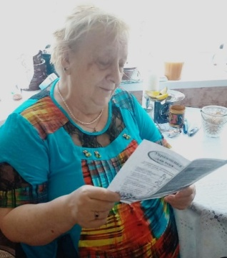

Апрель 2023 г. – Весенняя неделя добра:
21.04.2023 г. «Будем добры» - раздача продуктовых наборов малообеспеченным клиентам отд.
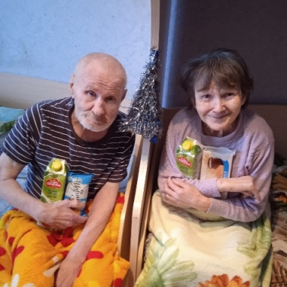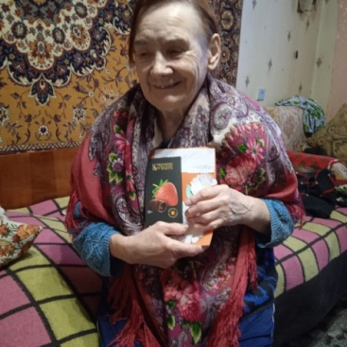

27.04.2023 г. - сбор вещей б/у для малообеспеченных граждан
Ко Дню Победы
05.05.2023 г. – поздравление с вручением открыток, изготовленных школьниками
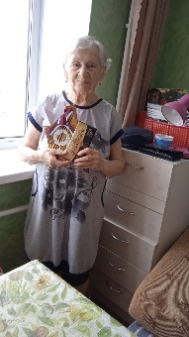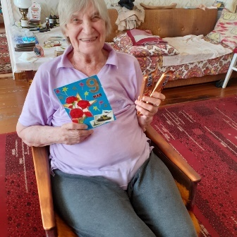

21.05.2023 г. проведена беседа с клиентами на дому с раздачей памяток «профилактика гипертонии в пожилом возрасте»

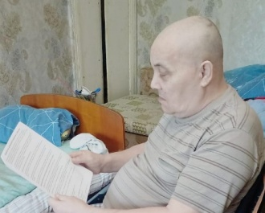

07.06.2023 г. проведена беседа с клиентами на дому с раздачей памяток «5 правил здорового питания»
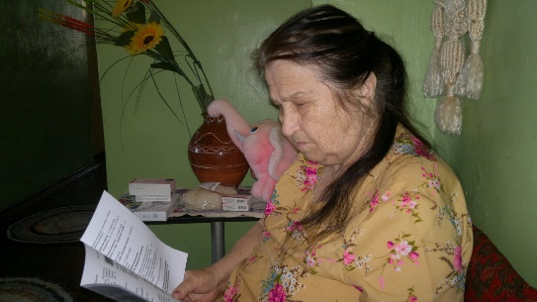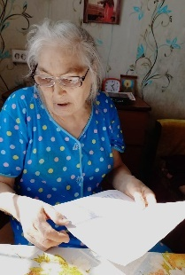

23.06.2023 г. проведена беседа с клиентами на дому с раздачей памяток «Осторожно – телефонные мошенники»
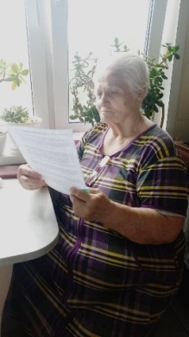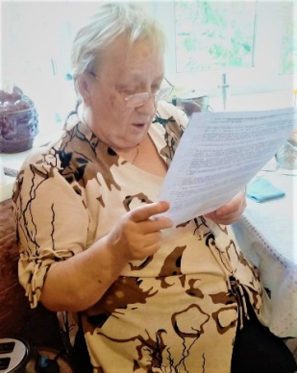

УСС города Каменска-Уральского
Во 2 квартале 2023 года было организованы и проведены выездные мероприятия по информированию населения о работе учреждения, об оказании социальных услуг, оказываемых ГАУ «КЦСОН города Каменска-Уральского» гражданам пожилого возраста, проживающим на территории г. Каменска – Уральского»:
- ул.Титова, 8 - (20.04.2023г) обслужено 15 человек,
- ул.К.Маркса,36 в Совете Ветеранов Трубного завода – (31.05.2023г) обслужено 23 человека.
Всего обслужено 38 человек.
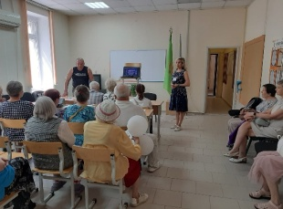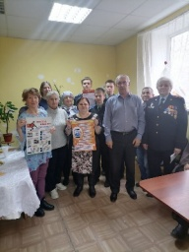
Мероприятие-мастер класс «Готовимся к пасхе». Пасха — это праздник света и добра, именно поэтому он так широко празднуется. Краткая история возникновения Пасхи Пасха до прихода Христа Несмотря на то что второе название Пасхи Воскресение Христово, праздник берёт своё начало задолго до рождения Христа. ... Пасха, или Воскресение Христово, самый главный и важный христианский праздник. Ежегодно его отмечают во всём мире.
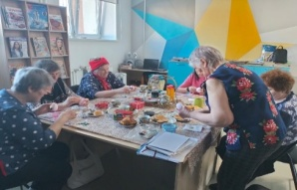
Одна из главных традиций на пасху-это украшать яйца, вот этим мы и решили заняться на нашем мастер-класс накануне этого праздника, а именно 5 апреля состоялось праздничное мероприятие, посвященное этому замечательному празднику, которое состоялось на территории библиотеки семейного чтения №13 по адресу улица Суворова, 27 организованное специалистом по социальной работе Погадаевой Татьяной Николаевной на котором присутствовало 7 человек. За чашечкой чая с вареньем и пирогами женщины с удовольствием украшали яйца и делились своим опытом и интересными рассказами друг с другом. И вот такие замечательные поделки у нас получились.
Мероприятие «Веселые старты». 4 апреля 2023 года в здании библиотеки им. П.П. Бажова специалист по социальной работе Грехова Татьяна Владимировна организовала тематическое мероприятие «Веселые старты» в рамках Всемирного дня здоровья.
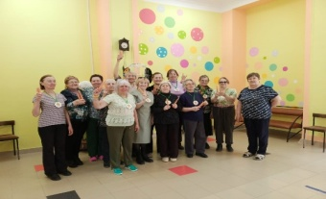
В эстафетах приняли участие пенсионеры, ветераны труда, проживающие на участке специалиста по социальной работе Греховой Татьяны Владимировны. Две команды в количестве 14 человек. Библиограф Пушкарева Татьяна Николаевнв с Татьяной Влаждимировной подготовили и провели шуточно-спортивные конкурсы с участниками. Участники мероприятия весело с озорством и умением справились со всеми этапами эстафеты: «Приветствие», «Хоккей с картошкой», «Попади в цель», «Пронеси не уранив воздушный шарик на ракетке», «Составь пословицу», «Реши ребус»,
В завершении весенних «Веселых стартов» состоялось награждение каждый участник получил наградную медаль, вкусный витаминный приз-полезную морковку.
Спортсмены разошлись довольными получив массу позитивных эмоций.
День здоровья, 7 апреля 2023 года в библиотеке № 4 п. Силикатный прошло мероприятие, посвященное здоровью. Организовали специалист по социальной работе Киричек Валентина Михайловна и библиотекарь Четыркина Любовь Михайловна. На это мероприятие пришли 9 человек. Для жителей п. Силикатный с информацией о здоровье сердечно-сосудистой системы выступил Отческих Андрей Александрович преподаватель медицинского колледжа. Было задано очень много вопросов на интересующую всех тему. Волонтеры – студенты колледжа замерили всем желающим давление. Бодрости и здоровья. Движение –это жизнь!
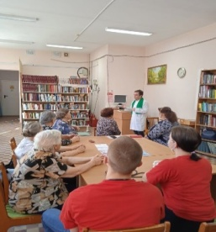

Мероприятие «Книга - мой друг». Именно такими словами началось мероприятие 12 апреля, которое провела специалист по социальной работе Погадаева Татьяна Николаевна совместно с библиотекой семейного чтения №13 по адресу улица Суворова, 27 с Ярославцевой Валентиной Вениаминовной, на котором присутствовало 7 человек.
Присутствующие рассказывали о прочтенных ими книгах, делились впечатлениями, так же библиотекарь Ирина Александровна рассказала о автобиографиях некоторых писателей. Было очень интересно и познавательно.
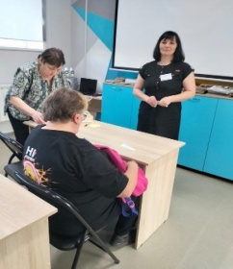

УСС Каменского района
Мероприятия, посвященные весенней неделе добра:
- Акция «Красота в подарок» - бесплатная стрижка волос пожилым одиноко проживающим гражданам, 4 человека с. Маминское, 5 человек с. Клевакинское, 3 человека с. Сипавское..
- Акция «Обелиск» - участие специалистов по социальной работе в уборке и облагораживании обелисков Боевой Славы – приняло участие 11 специалистов по социальной работе.
- Акция «Чистое село» - организация и проведение субботников на территории Каменского района (территории сельских администраций, остановочные пункты, территория Храмов) – приняло участие 11 специалистов по социальной работе.
- Организация встречи пожилых граждан п. Мартюш с интересными людьми «И были встречи» - приняло участие 10 человек.
- Акция «Будьте здоровы» - советы по здоровому образу жизни для пожилых граждан с. Новоисетское – приняли участие 5 человек.
- «Акция «Добрые руки» - оказание материальной помощи малообеспеченным семьям в виде одежды и обуви бывшей в употреблении – 2 семьи с. Колчедан, 2 семьи с. Пирогово.
- Акция «Помоги ветерану» - оказание помощи в быту с привлечением добровольцев - помощь получил 1 человек.

Мероприятия, посвященные Дню победы:
- Акция «Мы помним, мы гордимся» - поздравление на дому с Днем Победы тружеников тыла – Клевакинская с/а – 6 человек, Окуловская с/а – 24 человека, Покровская с/а – 26 человек.
-Мероприятие для детей войны «Война и память» в с. Маминское - присутствовало 20 человек.
- Возложение венков к обелиску организовано 6 пенсионеров с. Кремлевка.
- Мероприятия, посвященные Дню памяти и скорби – день начала ВОВ

Мероприятие, посвященное окончанию курсов школы пожилого возраста «А ну кА бабушки» для слушателей школы с. Сосновское – приняло участие 10 слушателей.
Акция «Праздник в доме» - поздравлено с юбилейными датами рождения 31 человек пожилого возраста.
Акция «Совет да любовь» - поздравлены с 50 летием совместной жизни и вручены знаки – 13 семейным парам.
Мероприятие, посвященное Дню защиты детей – «Я рисую мир» - конкурс детских рисунков о мире – приняли участие 56 детей: с. Травянское, с. Пирогово, п. Новый Быт, с. Маминское.
Оказание помощи в выдаче материальной помощи в виде продуктовых наборов малообеспеченным пожилым гражданам - 16 продуктовых наборов, 16 промышленных наборов.
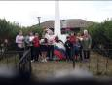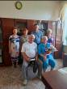
Поздравление людей пожилого возраста с 90 – летним юбилеем – поздравлено 5 человек.

СРО
03.04. 2023 Развлекательная программа «Поле чудес»02.04.2022 Развлекательная программа «Короли пародии»
Мастер - класс «Адаптивные игры»
04.04.2023 интеллектуальные игры
05.04.2023 Театральные таланты
06.04.2023 Прогулка по п.Лебяжье . Загадывание желаний.
07.04.2023 Экскурсия на Колокольный завод Пятков
10.04.2023 Обзорная экскурсия по городу Каменск-Уральскому
11.04.2023 Заключительная программа «До новых встреч!»
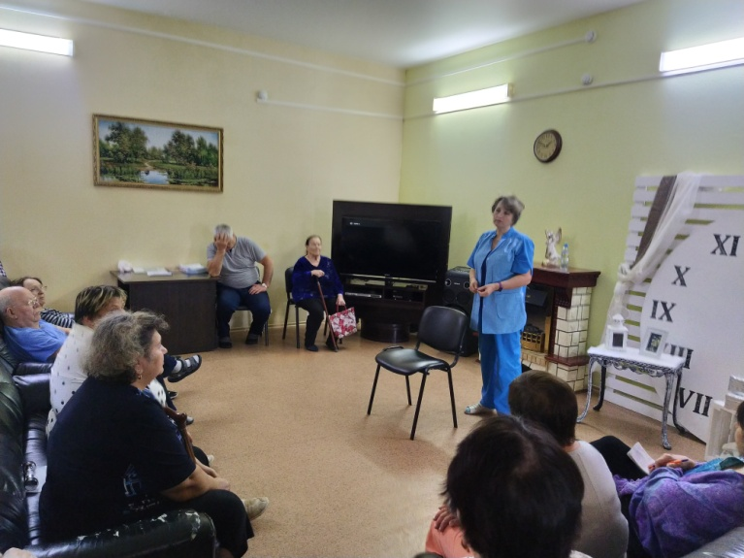
14.04.2023 Организационное собрание, Программа Будем знакомы
17.04.2023 Беседа с фельдшером
18.04.2023 Мастер класс по адаптивным играм
19.04.2023 Развлекательная программа «Поле чудес»
20.04.2023 История Города Каменск-уральского
21.04.2023 Поэтическая гостиная
24.04.2023 Сказкатерапия
25.04.2023 Театральные таланты
26.04.2023 Развлекательная программа направленная на обучение
разнообразным нейроупражнениям.
26.04.2023 Коллективное посадка вишни, «Сад радости»

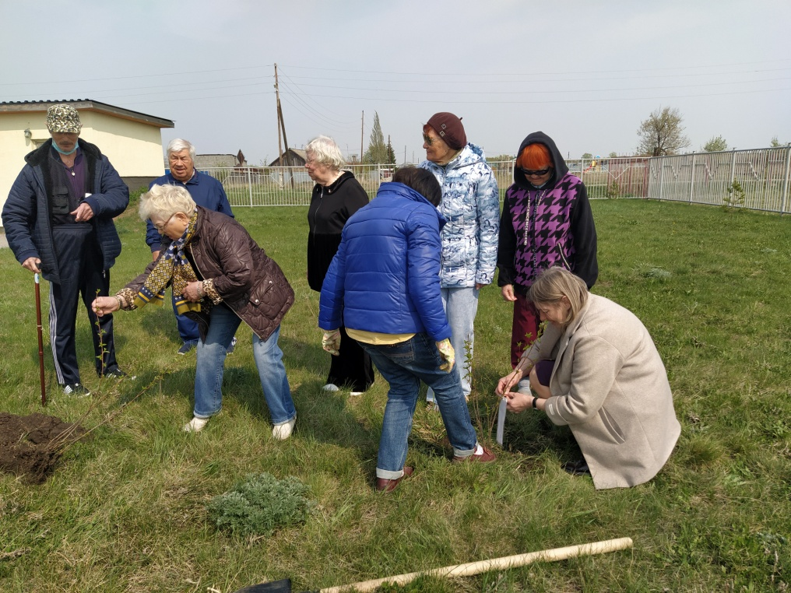
28.04.2023 До новых встреч
02.05.2023 Организационное собрание. Экскурсия по отделении. Программа «Будем знакомы»
03.05.2023 Беседа с фельдшером
04.05.2023 Поэтическая гостиная
05.05.2023 Мастер – класс, изготовление цветов из гофры бумаги
07.05.2023 Концертная программа, посвященная 9 Мая
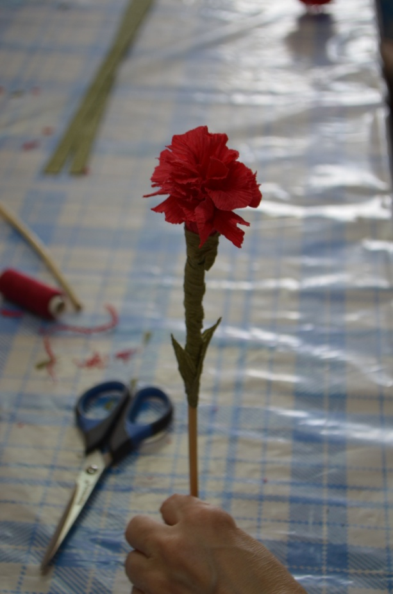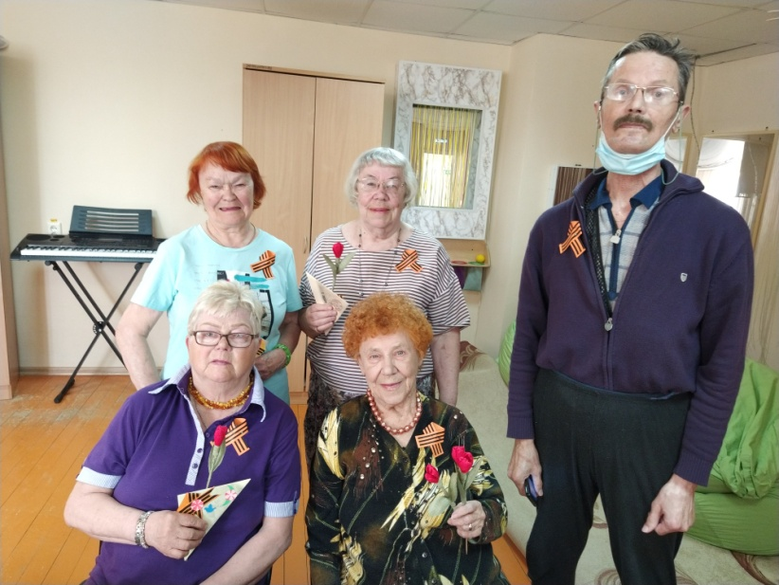
10.05.2023Музыкальная терапия «Заглянем в мир музыки»
11.05.2023 Развлекательная программа «Поле чудес»
12.05.2023 «Шторм талантов»
13.05.2023 Программа До новых встреч!
17.05.2023 Организационное собрание. Программа « Будем знакомы»
18.05.2023 Психологический тренинг на сплочение клиентов.
19.05.2023 г. День пионерии «Всегда будь готов»
20.05.2023 Мастер-класс «Адаптивные игры», «Уличные тренажеры»
22.05.2023 Сказкатерапия
23.05.2023 Музыкальная гостиная, выступление хора.
24.05.2023 Театральные таланты
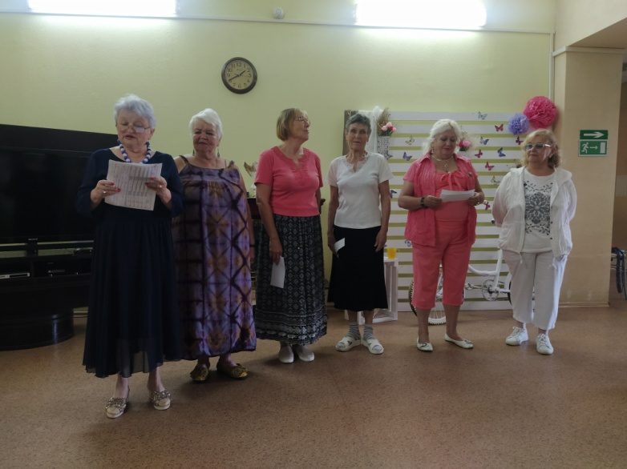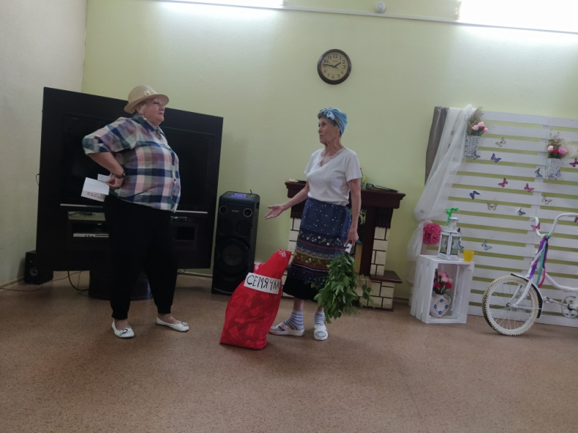
25.05.2023 Лекционное занятие с фельдшером
26.05.2023 Шторм талантов
27.05.2023 г. Программа «До новых встреч!»
01.06.2023 Организационное собрание. Экскурсия по отделении. Программа «Будем знакомы»
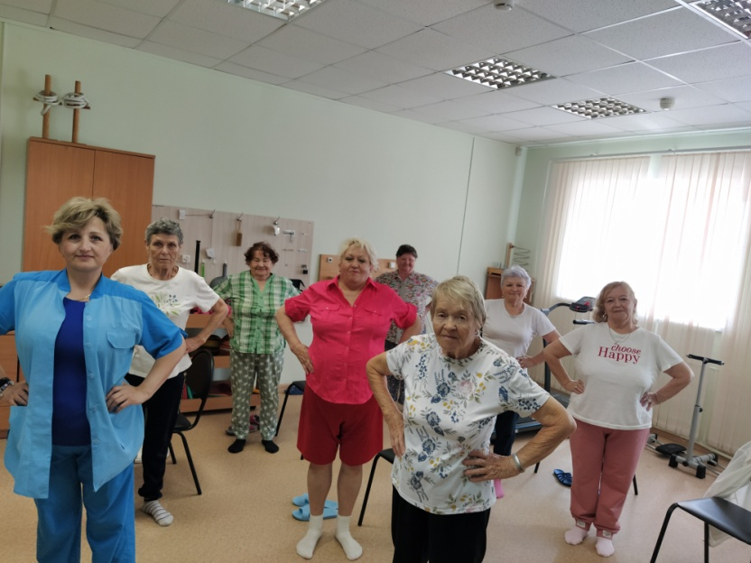
02.06.2023развлекательная программа «Поле чудес»
05.06.2023 Сказкатерапия
06.06.2023 Беседа с фельдшером
07.06.2023 Психодрама
08.06.2023 Мастер класс «Живые картины»
09.06.2023 Мероприятие посвященное Дню России!
13.06.2023 Штурм талантов и «До новых встреч!»
16.06.2023 Ознакомительное мероприятие «Будем знакомы». Экскурсия
по отделению. «Новая коронавирусная инфекция COVID. Профилактика
COVID- 19»
Музыкально- поэтическая гостиная
19.06.2023 Психологический тренинг « Психодрамма».
20.06.2023 Квест
21.06.2023 Музыкально- поэтическая гостиная
22.06.2023 День памяти
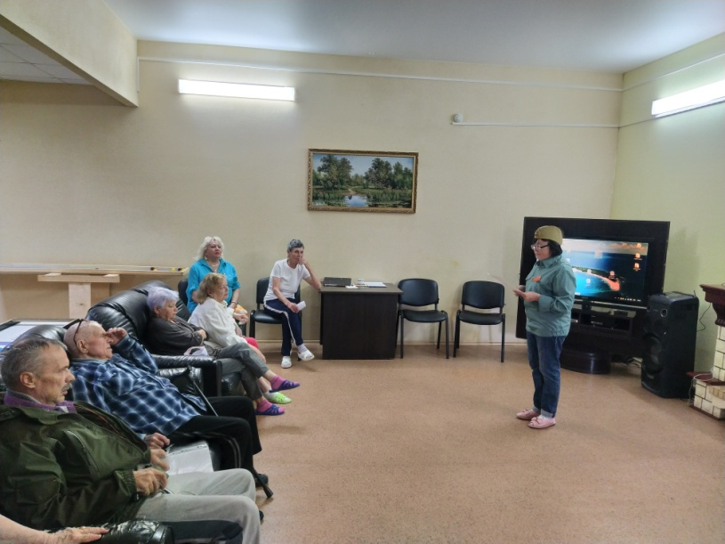

23.06.2023 Поход по окрестностям поселка Лебяжье
26.06.2023Тренинг на сплочение
27.06.2023 Занятие, направленное на обучение разнообразным нейроупражнениям.
28.06.2023 Психодрамма.
29.06.2023 Ознакомительное мероприятие «Будем знакомы». Экскурсия
по отделению. Лекционное занятие «Новая коронавирусная инфекция COVID.
Профилактика COVID-19»
30.06.2023г. День открытых дверей, для людей с ограниченными возможностями
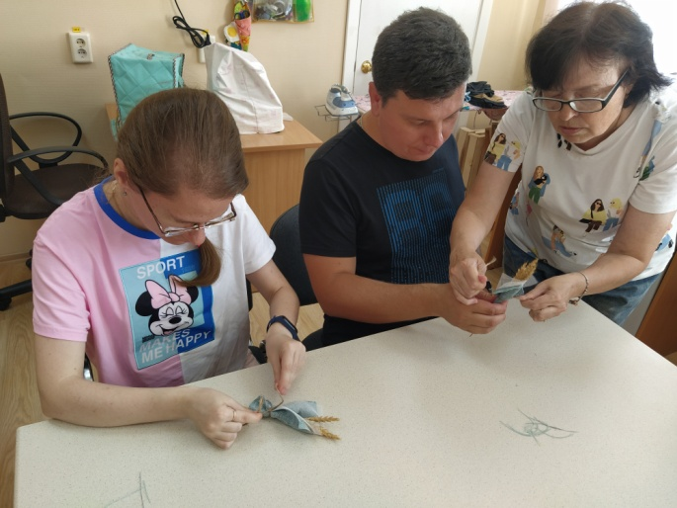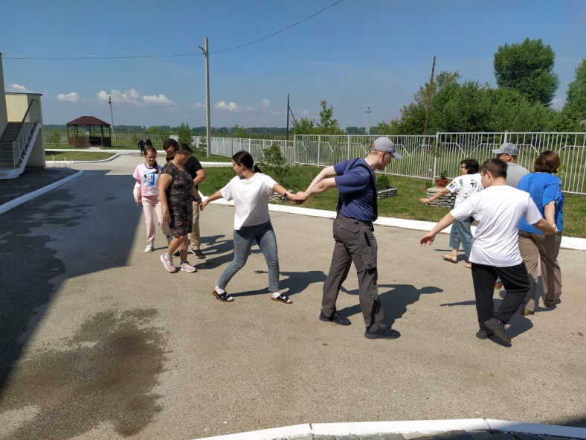

ОДП
С 15.04.2023 года приняли участие в ежегодной общероссийской акции «Весенняя Неделя Добра» творческий мастер-класс «Коврики» с жителями села Клевакино, связали 12 ковриков для бойцов СВО.
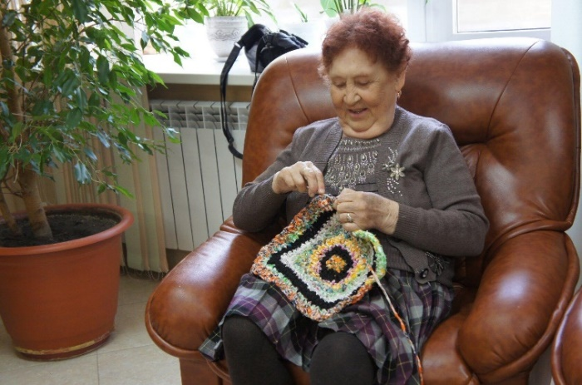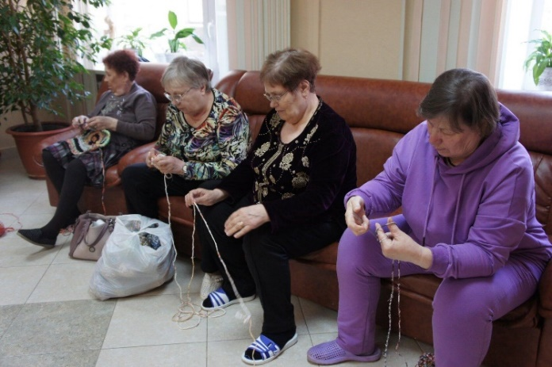

20.04.2023г. В поэтическом клубе прошел конкурс чтецов.

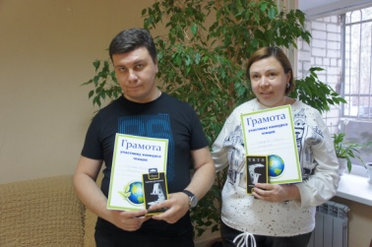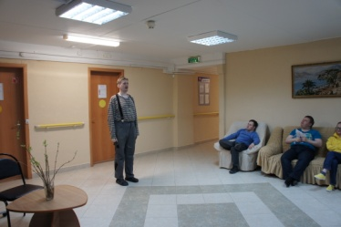

03.05.2023г.Спортивная программа «Спорт нам поможет»
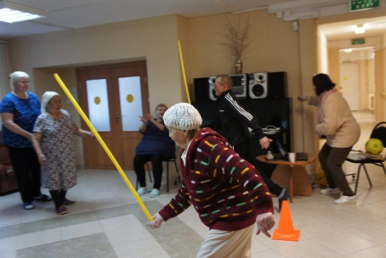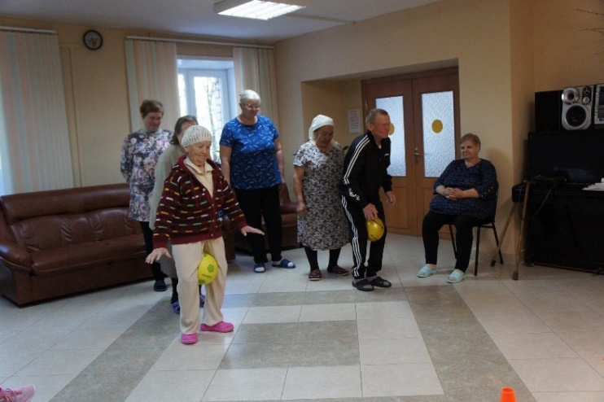

04.05.2023 г. Выставка прикладного творчества «Мастер своего дела».
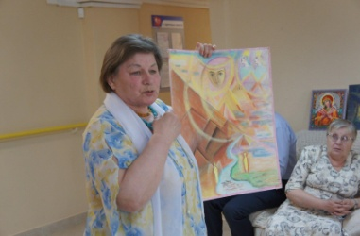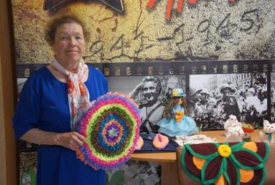
05.05.2023 г. Праздничная программа для тружеников тыла.
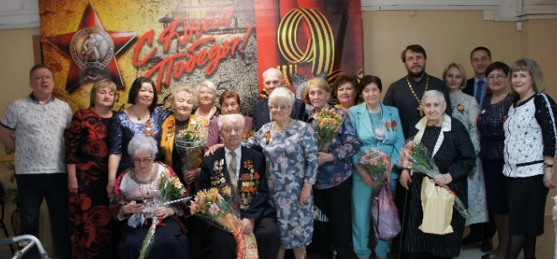
15.05.2023г. программа «Семейный альбом».
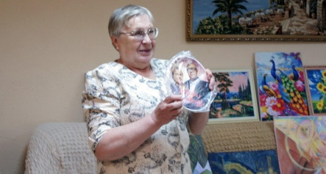
17.05.2023г. Литературно-музыкальная гостиная «Песни нашей молодости».
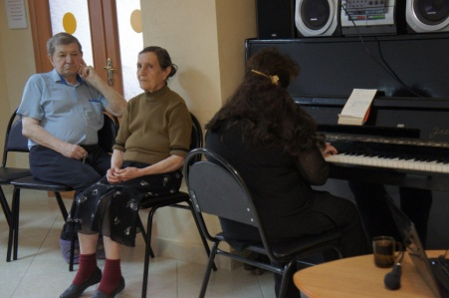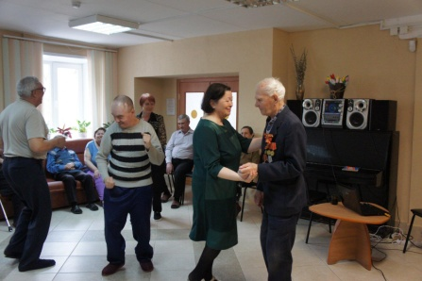

18.05.2023 г. В текущем режиме предоставление индивидуальных гарантированных социальных услуг.
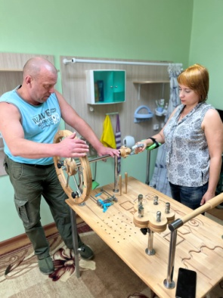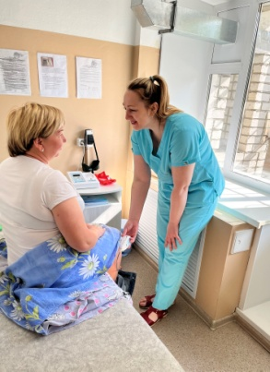

19.05.2023г.Развлекательная программа «Взвейтесь кострами!».
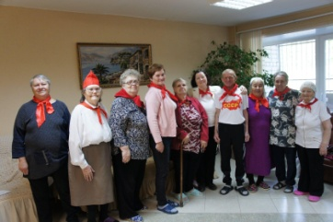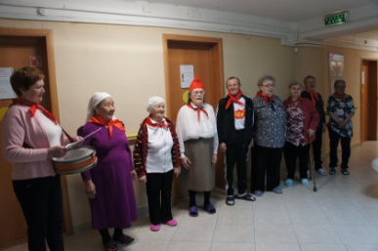
26.05.2023 г. «Всё дело в шляпе развлекательная программа».
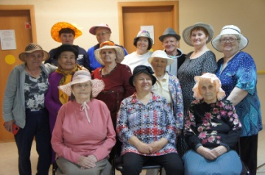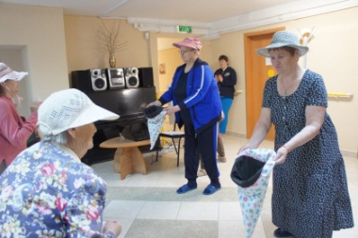
31.05.2023 г. Участие в конференции Совета Ветеранов Трубного завода: «Об оказании социальных услуг ГАУ «КЦСОН города Каменска-Уральского».
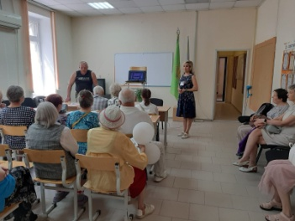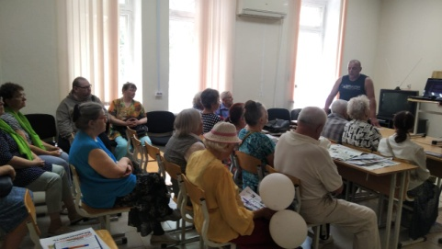
05.06.2023 года в отделении дневного пребывания прошел теннисный турнир с участием тренера Волкова Юрия Владимировича, основателем клуба для любителей тенниса «КУРСАНТ».
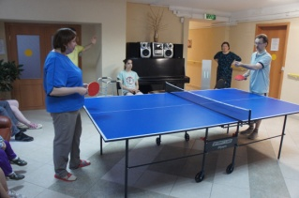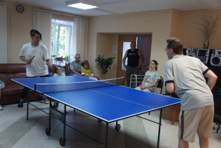
06.06. 2023 года посещение театра «Марья Искусница» ДК «Современник».
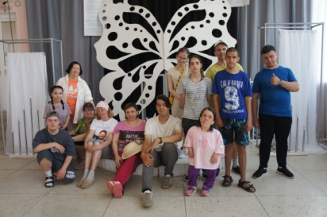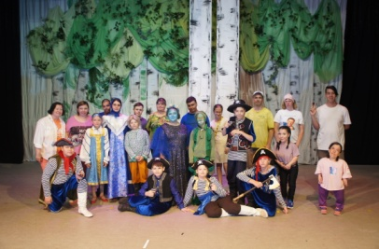
07.06. 2023 года специалисты отделения дневного пребывания пригласили Ефима Павловича с «дворовыми друзьями детства» показать основы владения мячом игры в одну сетку, что под собой подразумевает игру в стритбол.
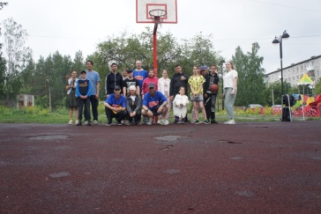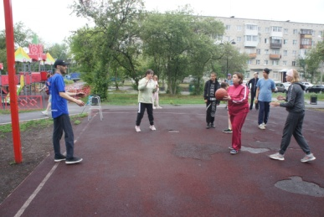
09.06.2023 года Экскурсия в «Выставочный зал».
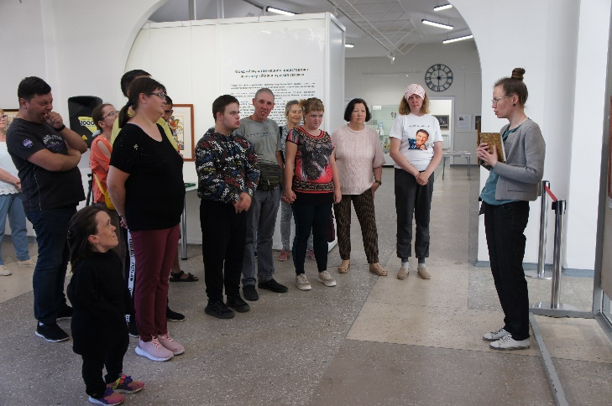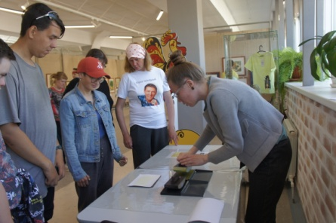
22.06.2023 года Специалисты совместно с гражданами, находящимися на реабилитации, возложили цветы к мемориалу погибшим воинам - рабочим завода ОЦМ и к памятнику герою Советского Союза Илье Абрамову. Присоединились к Всероссийской акции «Минута молчания».
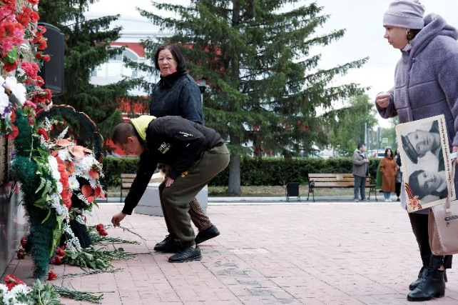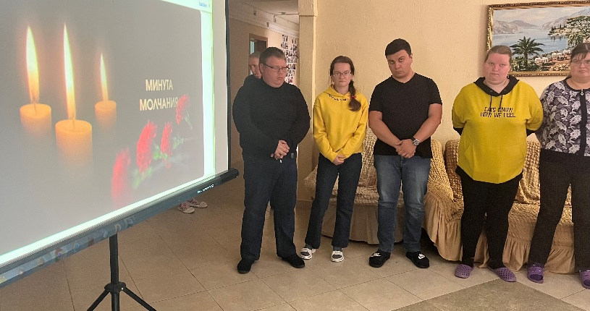
23.06.2023 года Экскурсия в «Каменск-Уральский краеведческий музей им. И.Я.Стяжкина».
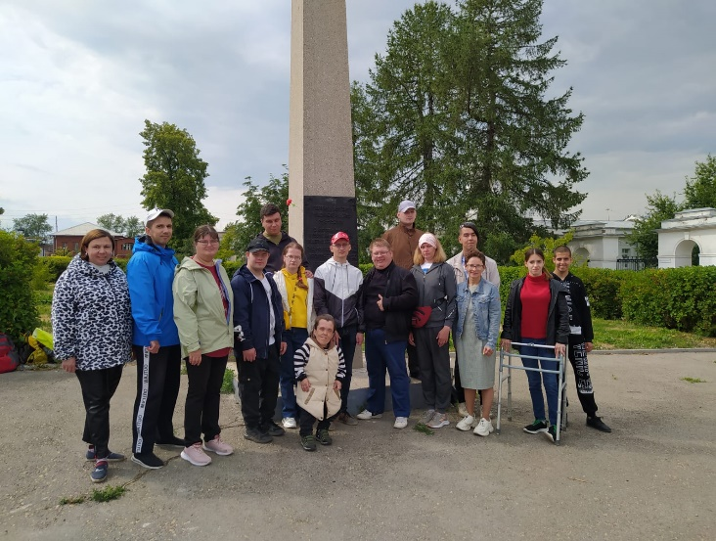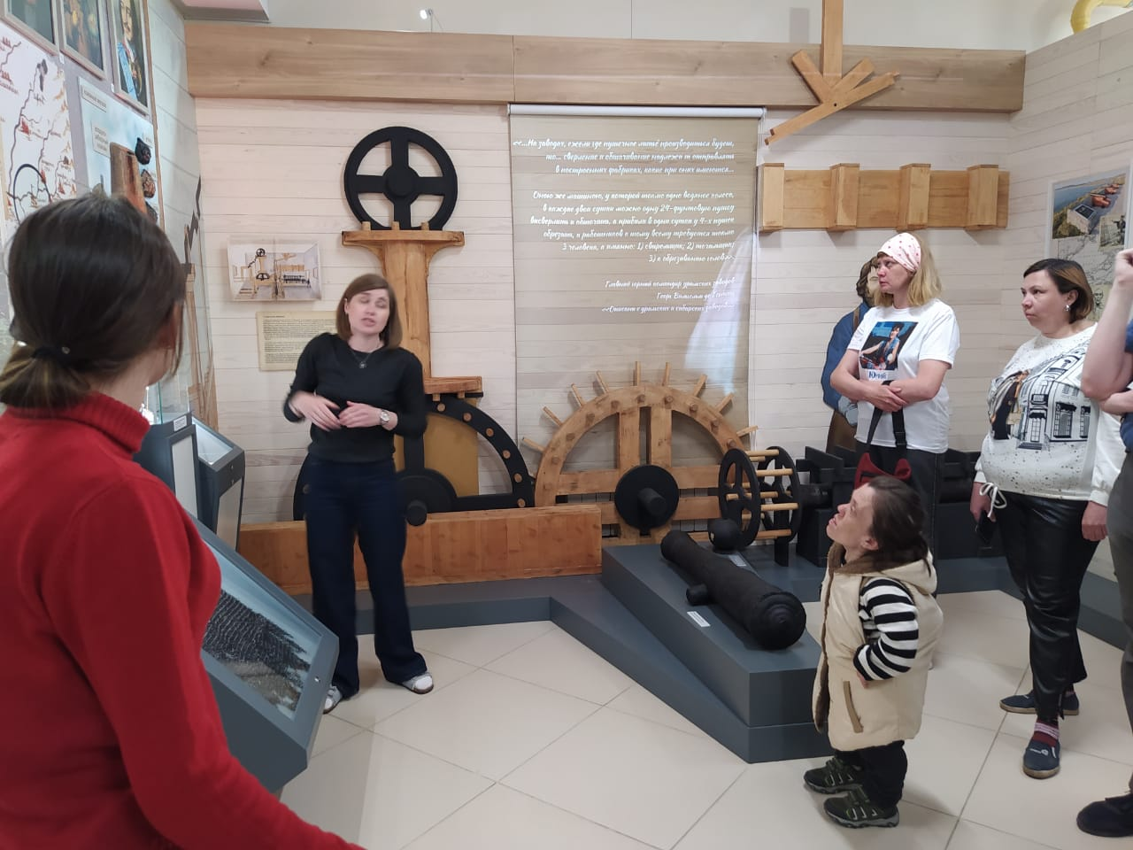

27 июня 2023 года специалисты отделения дневного пребывания с целью поддержания активного образа жизни людей с ограниченными возможностями здоровья и вовлечение данной категории людей в жизнь города организовали и провели водную экскурсию по реке Исеть.

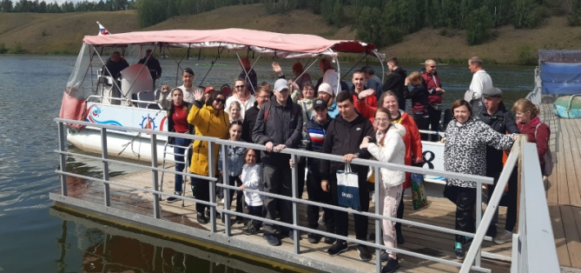
Во втором квартале фельдшер Ермолаева Л.А. и медсестра Кузьмина Т.В. провели для отдыхающих лекции на темы: «Витамин D. Продукты содержащие этот витамин», «АД. Как правильно измерять АД», «Гигиена в пожилом возрасте», «Осторожно, клещи!», «Значение диспансеризации», «Первая помощь при головокружении», «Первая помощь при солнечном и тепловом ударе», «Дизентерия- болезнь грязных рук».
В течение 2 квартала психолог отделения проводила занятия по арт-терапии, ароматерапии.
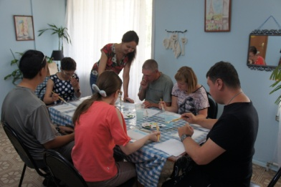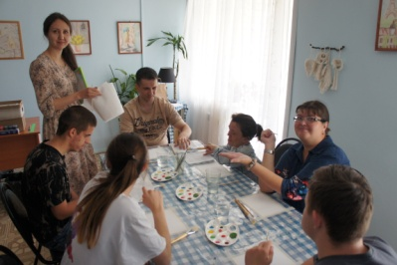
Клубная деятельность: «Фишка», «Поэзия», «Тонус» «Настольный теннис», «Скарабей».

Для жителей дома организованы и проведены праздничные концерты с участием воспитанников детского сада №2 и учащихся музыкальной школы №3.
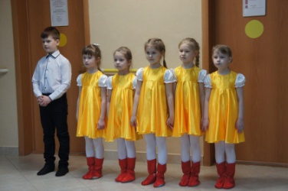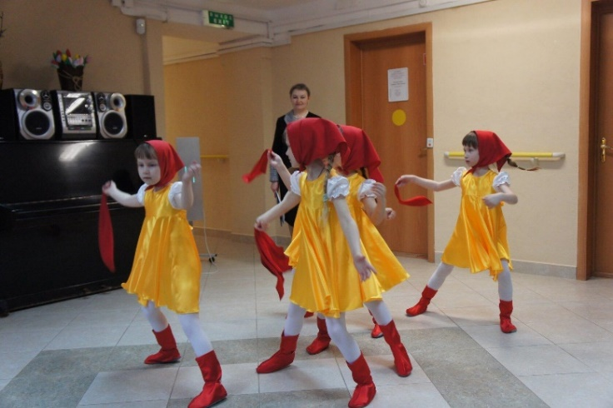
Консультативное отделение
- 20.04.2023г. Поздравление членов Совета ветеранов УАЗа с 65-ти летием. 100 человек. 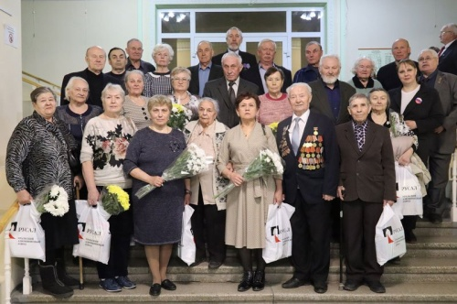
- 26.04.2023г. Творческий фестиваль граждан пожилого возраста «Салют Победа». 50 человек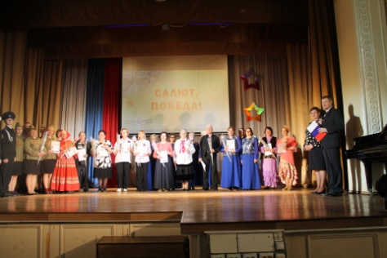
- 04.05.2023г. Торжественное мероприятие к 78-ой годовщине ВОВ в Совете ветеранов РЖД с участием специалистов консультативного отделения. 50 человек
- 12.05.2023 Торжественное городское мероприятие «День старого военкомата». 50 человек 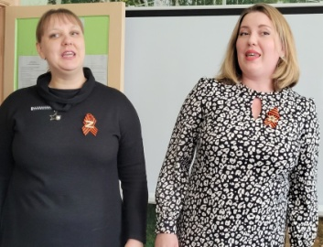
- 17.05.2023 Итоговое заседание совета ветеранов Красногорского района, выставка работ декоративно-прикладного искусства ко Дню Победы. 45 человек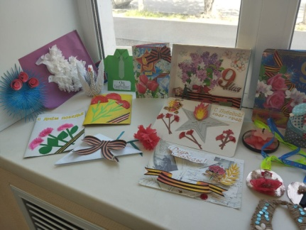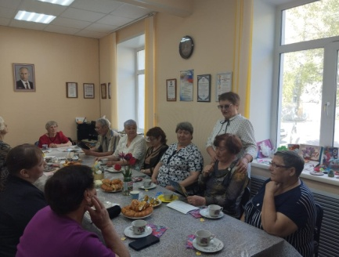
- 18.05.2023 Участие в Чемпионате по компьютерной грамотности ЮУО среди граждан пожилого возраста. 2 человека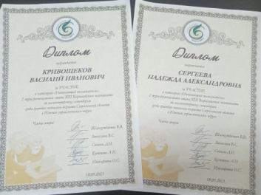
- 30.05.2023 Путешествие по р.Исети со слушателями ШПВ по направлению « Социальный туризм». 10 человек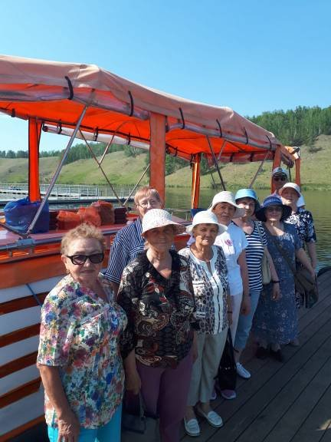
- 08.06.2023 «День социального работника, 105 лет социальной службы!». 100 человек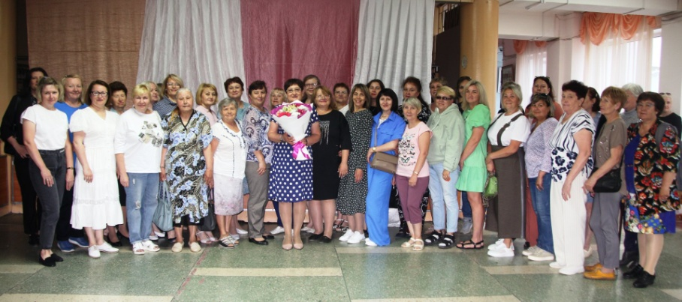
- 15.06.2023 Участие в мероприятии от ЮУО « В кругу друзей». 100 человек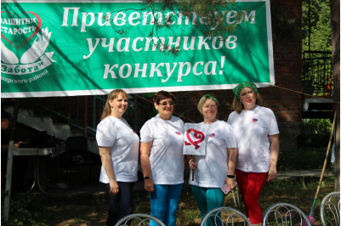

ОВП
За 2 квартал 2023 год специалистами по социальной работе проведены 4 мероприятия:
- 14.04.2023 г. мероприятия посвященные празднику «Пасха»
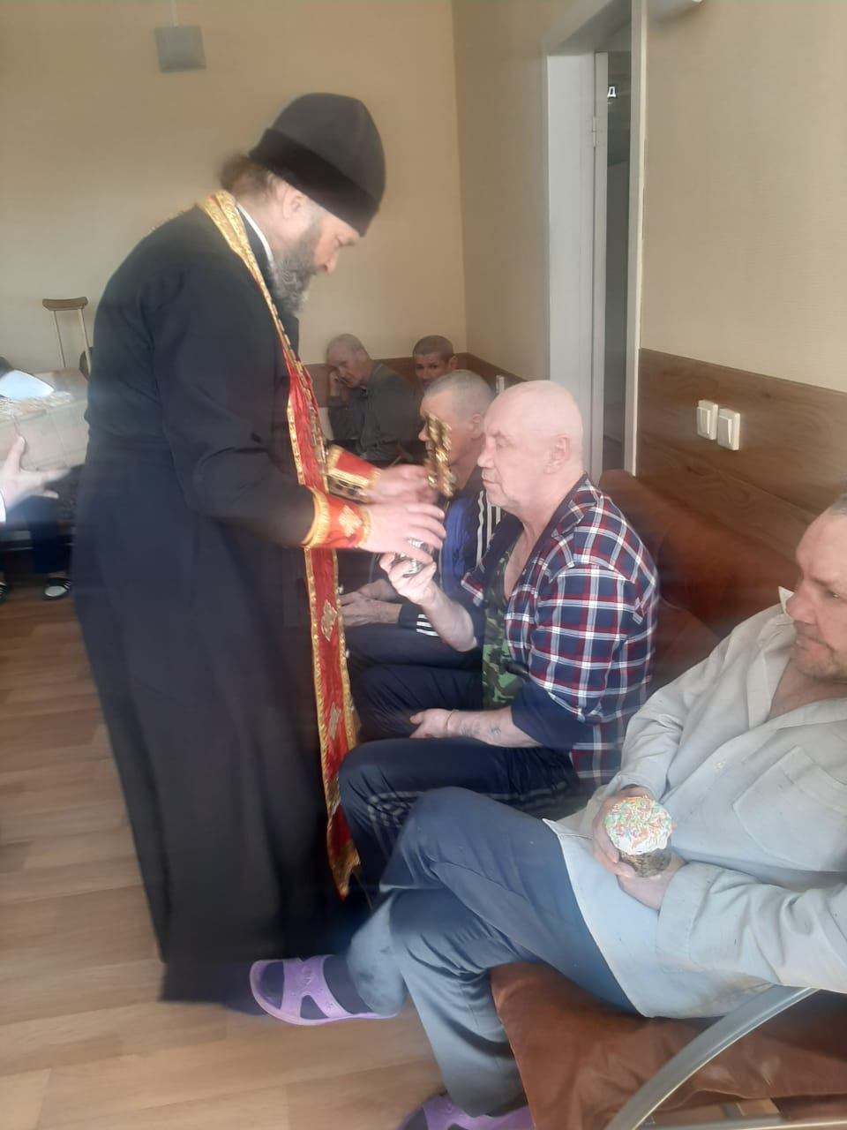
- 05.05.2023 года праздничный концерт, посвященный Дню победы

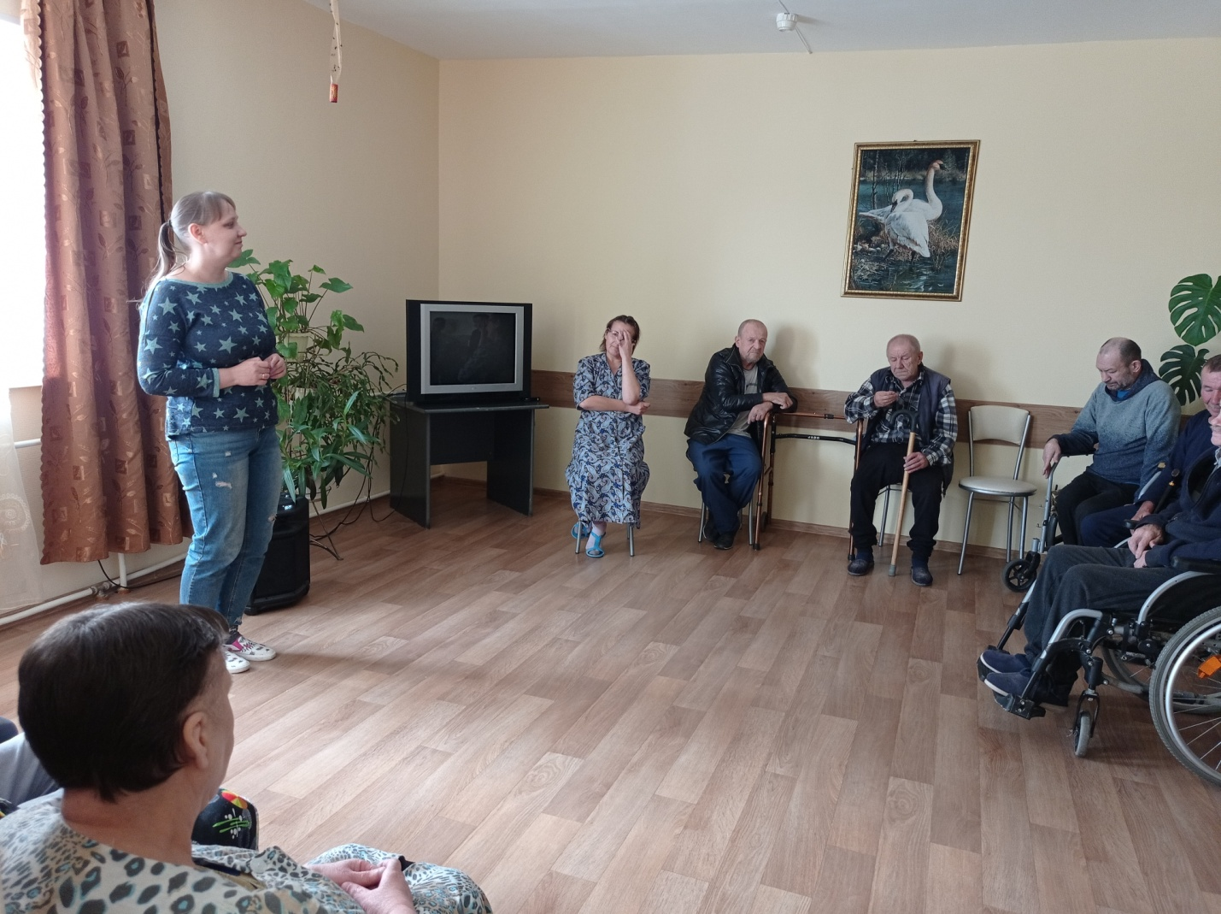

- 23.06.2023 года были проведены антинаркотические мероприятия, посвященные Международному дню наркомании (раздача буклетов, лекция, информация на стенде)

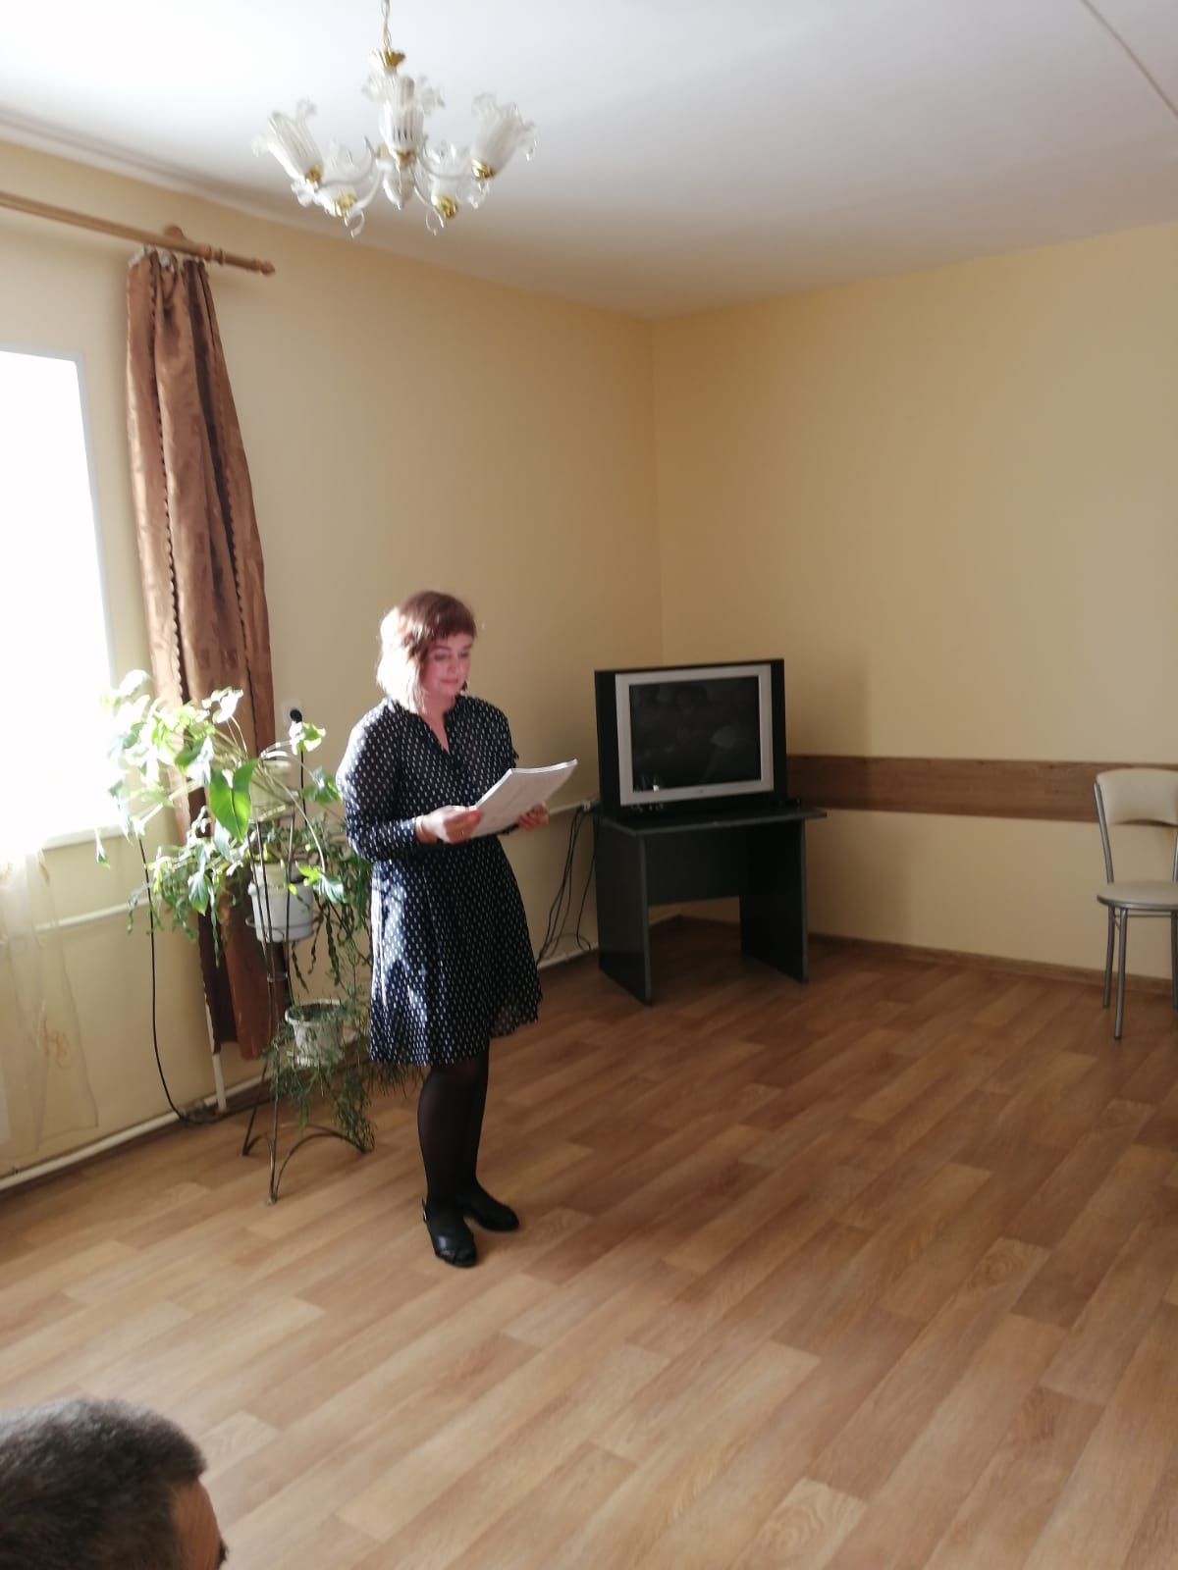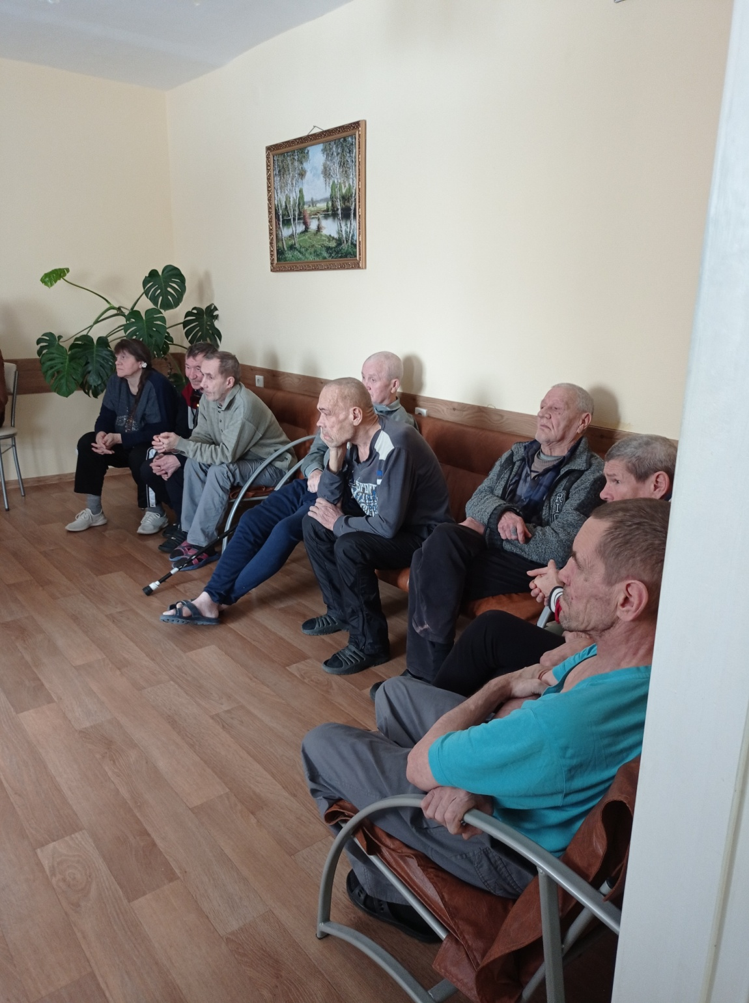

Проведены 6 беседы по здоровому образу жизни, среди них:
- Профилактика кишечных инфекций.
- Беседа «Движение это жизнь».
- Лекция «Здоровый сон.».
- Лекция «Люди с ограниченными возможностями» Реабилитация.
- Основы правильного питании. Лекция.
- Лекция к Международному дню наркомании.

Школы пожилого возраста
В мае 2023 года закончился учебный год в Школах пожилого возраста.
При Консультативном отделении во 2 квартале 2023 года проходили:
Занятия в Школах для пожилых граждан проходили по разным направлениям. Проводили занятия специалисты по социальной работе.
Английский язык: руководитель Школы Веденская И.П., обучились 14 человек.
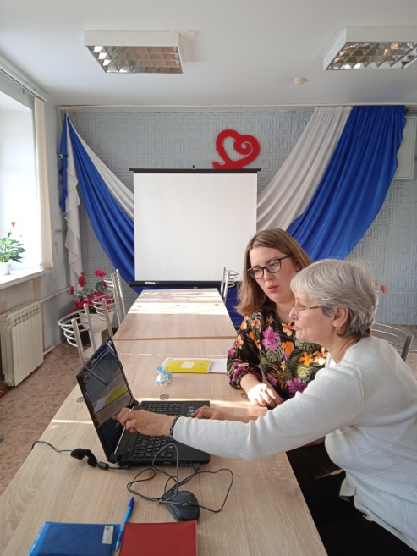
Социальный туризм: руководитель Школы Веденская И.П., обучились 8 человек.
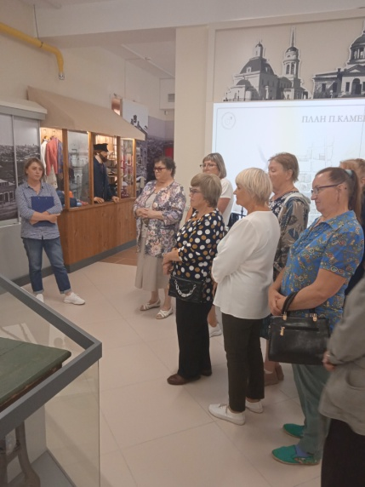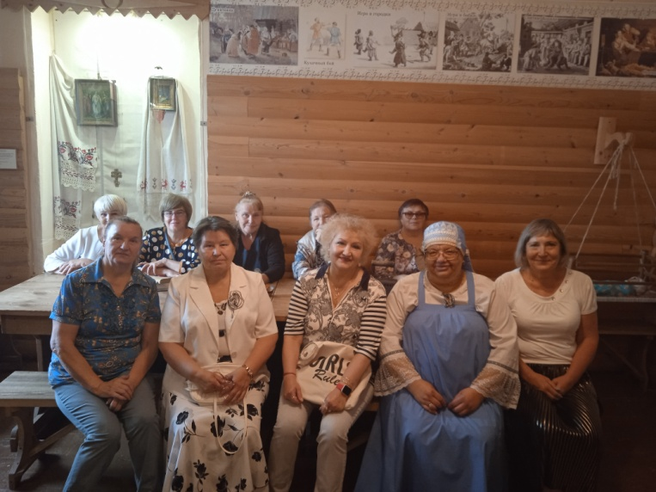
Социальный туризм: руководитель Школы Паюсова Т.В., обучились 9 человек.
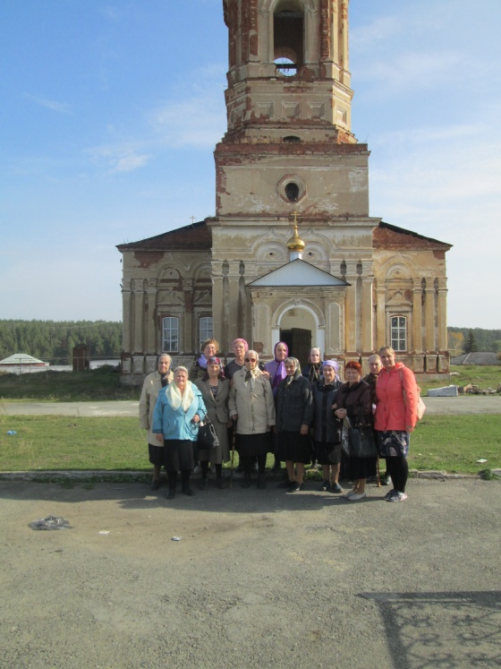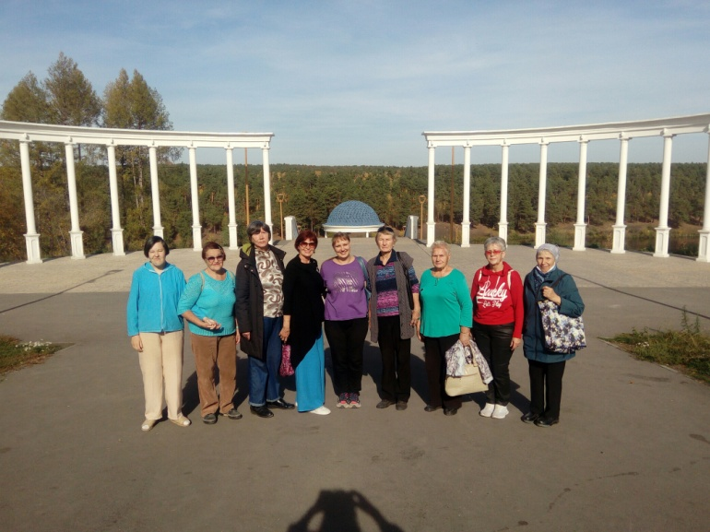
Комп
Компьютерная грамотность: руководитель Школы Веденская И.П., обучились 12 человек.
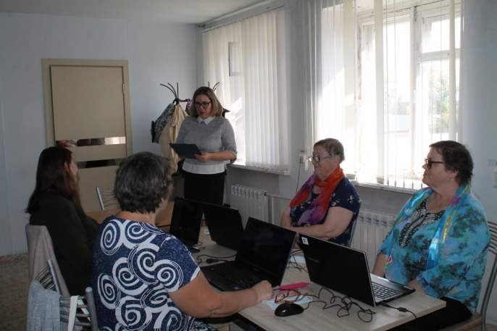
Декоративно-прикладная деятельность: руководитель Школы Паюсова Т.В., обучились 5 человек.
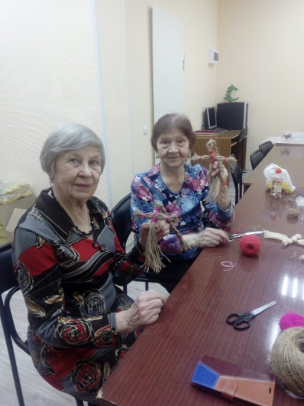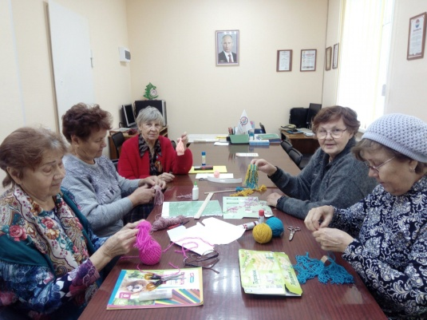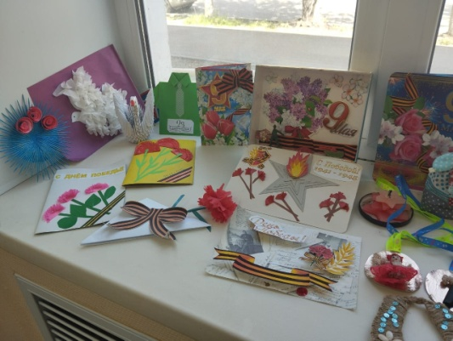

Организация работы Школы пожилого возраста участковой социальной службы по городу Каменску-Уральскому за 2 квартал 2023 года
.
1.Безопасность жизнедеятельности Организатор специалист по социальной работе Романова М.В. Занятия 1 раз в месяц. Прошло 2 занятия, слушателей 5 человек.
Апрель– тема: «Стрессоустойчивость в современном мире».
Май – тема: «Поднимаем иммунитет».
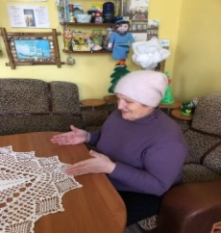
2.Творческая и прикладная деятельность. Организатор специалист по социальной работе Самигуллина С.К. Занятия 1 раз в месяц. Прошло 2 занятия, слушателей 6 человек.
Апрель– тема: ««Мастер класс «Курочка пасхальная»».
Май – тема: «Итоговое занятие».
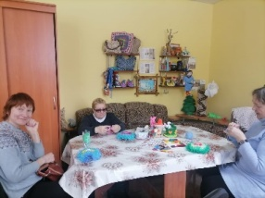
3.Обучения навыкам ухода. Организатор специалист по социальной работе Кочебина Н.А. Занятия 1 раз в месяц. Прошло 1 занятие, слушателей 6 человек.
Май – тема: «Особенности общения с гражданами пожилого возраста».
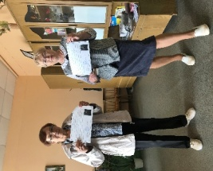
4.Социальный туризм. Организатор специалист по социальной работе Корнилова Е.С. Занятия 1 раз в месяц. Прошло 3 занятия, слушателей 7 человек.
Апрель– тема: «Музеи космоса в России».
Май – тема: «Музеи военной техники в России».
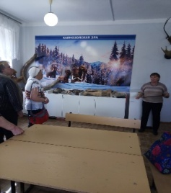
5.Активное долголетие. Организатор специалист по социальной работе Киричек В.М. Занятия 4 раза в месяц. Прошло 5 занятий, слушателей 6 человек.
Апрель– тема: «Комплекс упражнений для пожилых людей при артрозе коленных суставов».
Май – тема: «Психотерапия (гелотология). Веселое настроение».

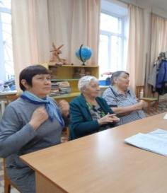
6.Краеведение. Организатор специалист по социальной работе Грехова Т.В.
Занятия 1 раз в месяц. Прошло 1 занятие, слушателей 6 человек.
Апрель– тема: «Поэтический Каменск».
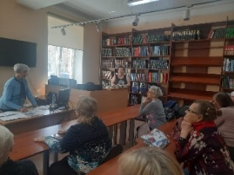
7.Финансовая грамотность. Организатор специалист по социальной работе Осинцева Е.И. Занятия 1 раз в месяц в п. Трубный. Прошло 2 занятия, слушателей 6 человек.
Апрель– тема: «Мои финансы – мои возможности».
Май – тема: «Растопим сердца знанием и защитим себя».
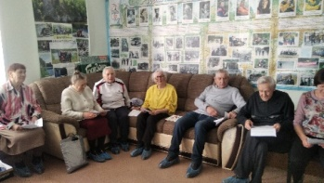

Организация работы Школы пожилого возраста участковой социальной службы по Каменскому району за 2 квартал 2023 года

- «Активное долголетие» (Лисицина А.В.) – 11 человек.
- апрель – тема: « Методы восстановления иммунитета».
- май- тема: «Скандинавская ходьба».
-- «Активное долголетие» (Дащян М.В.) – 5 человек.
- апрель – тема: «Учимся избегать стрессовых ситуаций».
- май- тема: «Правила здорового питания».
«Безопасная жизнедеятельность» (Бажкова Л.А.) – 5 человек.
- апрель – тема: « Безопасность на садовом участке».
- май- тема: «Тестирование по пройденным темам».
- «Социальный туризм» - (Пучкова М.В.) – 5 человек.
- апрель – тема: «Мурманск. Виртуальная экскурсия по памятникам культуры».
- май - тема: «Смоленск. Виртуальная экскурсия по памятникам культуры».
- «Социальный туризм» - (Паначева Г.А.) – 5 человек.
- апрель – тема: «Сергиев Пасад. Виртуальная экскурсия по памятникам культуры».
- май - тема: «Гусь Хрустальный. Виртуальная экскурсия по памятникам культуры».
- «Социальный туризм» - (Бабинова Н.Д.) – 5 человек.
- апрель – тема: «Красноуфимск. Виртуальная экскурсия по памятникам культуры»
- май - тема: «Алапаевск. Виртуальная экскурсия по памятникам культуры».
- «Социальный туризм» - (Халтурина А.В.) – 11 человек.
- апрель – тема: «Алтай. Виртуальная экскурсия по памятникам культуры».
- май - тема: «Крым. Виртуальная экскурсия по памятникам культуры».
- «Садоводы и огородники» (Соломеина А.А.) – 10 человек.
- апрель – тема: «Жимолость – настоящий лекарь. Посадка, уход, размножение
- май тема: «Полезные советы садоводам огородникам».
- «Краеведение» (Холкина С.А.) – 5 человек.
- апрель – тема: «Наши заповедники».
- май - тема: «Достопримечательности нашего города»
- «Компьютерная грамотность» (Калабун О.П.) – 5 человек.
- апрель – тема: «Работа с сайтом Госуслуг».
тема : «Онлайн записи».
- «Краеведение» (Окулова Г.Ф. ) – 5 человек.
- апрель – тема: «Водоемы нашего края».
- май - тема: « Климат среднего Урала, Экология».

Всего во 2-ом квартале 2023 года было обучено 145 пенсионеров.

Работа клубов для старшего поколения

2 квартал:
«Элегант» - 9 человек:
Апрель– тема: «Со светлой пасхой - посиделки».
Май – тема: «И помнит мир спасённый».
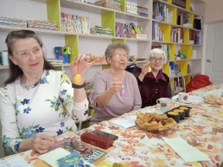
«Седые непоседы» - 5 человек:
Апрель– тема: «Весенние фантазии».
Май – тема: «Цветомузыка терапия».
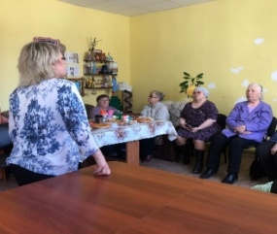
«Виктория» - 10 человек:
Апрель– тема: «Птица счастья».
Май – тема: «Жизнь без войны».
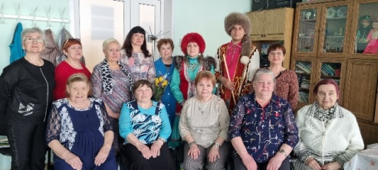
«Провинциалка» - 7 человек:
Май – тема: «Уборка мемориала к празднику «День Победы!».
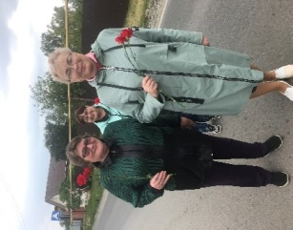
«Отрада» - 6 человек:
Апрель– тема: «Юмор нам жить помогает».
Май – тема: «Подготовка к празднику «День Победы»».
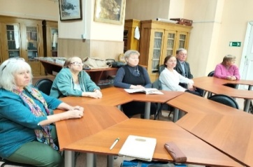
«Любителей настольных игр» - 6 человек.
Апрель– тема: «Игры для мелкой моторики».
Май – тема: «Собираем пазл».
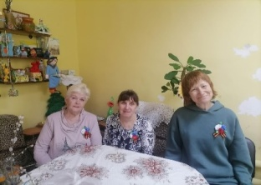
«Фронтовики» - 6 человек:
Апрель– тема: «Мы этой памяти верны».
Май – тема: «Гордимся тобой ветеран».

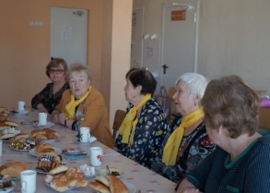
- Клуб «Волшебный клубок» - Халтурина А.В. (посещает 6 человек)
- апрель – тема: «Вязание изделий спицами».
- май- тема: «Вязание крючком цветными нитками».
- июнь – тема: «Вязание спицами цветными нитками».
-клуб любителей настольных игр – Калабун О.П. (посещает 5 человек)
- апрель – тема: « Закрепление настольной игры. Домино».
- клуб «Дамский каприз» - Лисицина А.В. (посещает 5 человек)
- апрель – тема: «Кукла из ткани».
- май- тема: «Шитье сумки».
- клуб «Надежда» - руководитель Паюсова Т.В.(посещает 10 человек)
Апрель,май- репетиции 2 раза в неделю, участие в фестивале «Салют,Победа», «Белая береза»

Работа клубов для граждан с ментальными нарушениями в ОДП
В 1 квартале 2023 года работали клубы:
- Клуб «Фишка» - 12 человек, Руководитель Ваисова Н.В.
- Поэтический клуб – 12 человек, руководитель Ваисова Н.В.
- Настольный теннис – 10 человек, руководитель Кузьмина Т.В.
- Любители настольных игр – 6 человек, руководитель Ваисова Н.В.
- Клуб «Тонус» - 17 человек, руководитель Нестеров Д.А.

Школа социального работника
В мае 2023 года закончился учебный год в Школе социального работника по программа профилактики эмоционального выгорания «Ты не один». Занятия проводила психолог Консультативного отделения Паюсова Т.В.
По данной программе занимаются социальные работники и специалисты по социальной работе участковой социальной службы.
Социальные работники, специалисты по социальной работе могут быть подвержены эмоциональному выгорания, так как они находятся в «группе риска» ведь их работа подразумевает постоянное общение с людьми, влекущее за собой нервное перенапряжение.
В течение 2 квартала 2023 года прошли следующие занятия:
В феврале, марте 2023 года на тему занятия: Профилактика эмоционального выгорания и профессионального угасания. Качества и упражнения, помогающие специалисту избежать профессионального выгорания. Психолог Татьяна Владимировна познакомила коллег с упражнениями, которые помогут избежать профессионального угасания и сохранить силы себя.
В апреле, мае на тему: «Занятия с элементами тренинга, направленное на стабилизацию эмоционального состояние и снятие тревожности».

Психолог Паюсова Т.В. старается подобрать темы занятий так, чтобы снизить риск эмоционального выгорания среди сотрудников учреждения.
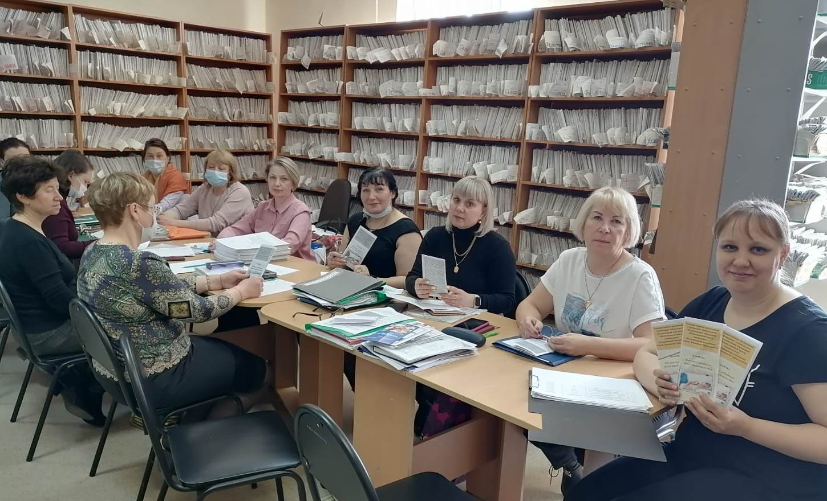

Итоговая статистическая информация за 2 квартал 2023 года:

Сотрудниками Государственного автономного учреждения социального обслуживания населения Свердловской области «Комплексный центр социального обслуживания населения города Каменска - Уральского» за 2 квартал 2023 года обслужено – 3 565 человек, оказано – 223 236 услуг.

Директор государственного автономного учреждения социального обслуживания населения Свердловской области «Комплексный центр социального обслуживания населения города Каменска - Уральского» _________________________ И.С. Гапанович

